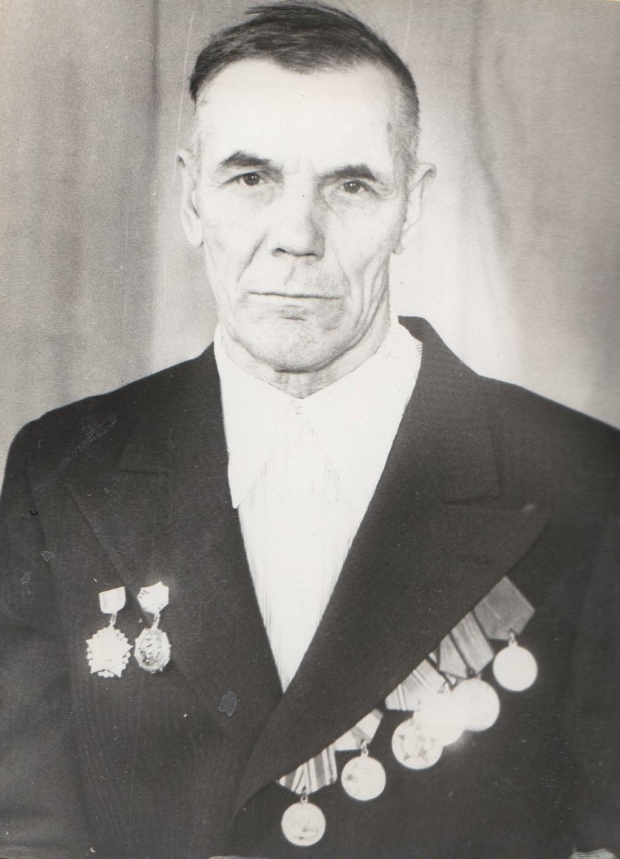
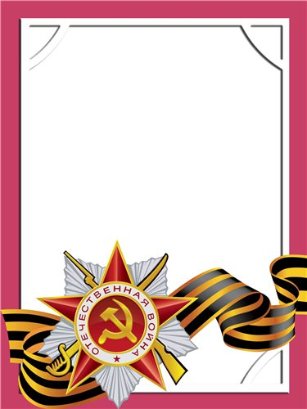
Трифонов
Василий
Николаевич

Ветеран войны и труда.

Родился в 1913 г., п. Атиг, русский, б/п.
Участвовал в боях с Японией в составе 547 полка связи – шофёр.
Награжден медалями: «За Отвагу», «За Победу над Японией», «Ветеран труда» и другие четыре медали.

